c ch | ²c ²ch
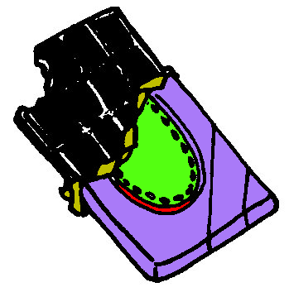

du chocolat
²du ²chocolat

